# 用 Sketch 设计响应式网页

CJH 2018-08-06

## 一、安装Anima Sketch 插件

Anima 插件官网：<http://launchpad.animaapp.com>

AutoLayout：<https://www.youtube.com/watch?v=v393LgriWCs&frags=pl%2Cwn>

Stack Layout：<https://www.youtube.com/watch?v=DiCXg17CwIY&frags=pl%2Cwn>

To Responsive Html：

<https://www.youtube.com/watch?v=00Hjzw9_YLs&t=1105s&frags=pl%2Cwn>

<https://www.youtube.com/watch?v=E3xZui2myUU>

两个已发布的测试网站：

<https://launchpad.animaapp.com/autoResponsive>

<https://launchpad.animaapp.com/autoweb>

GitHub:

<https://github.com/AnimaApp/Auto-Layout>

<https://github.com/AnimaApp/Launchpad>

## 二、用Anima 插件设计布局

（1）使用pin和stack进行定位（注意嵌套的symbols内部也必须使用pin或stack）

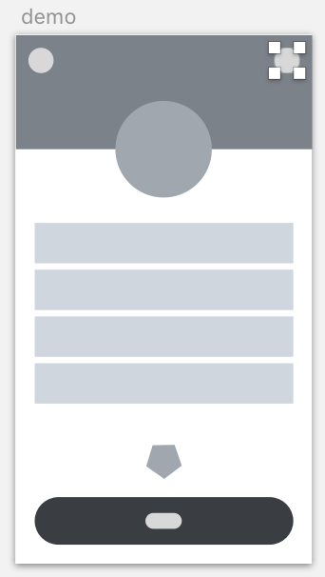 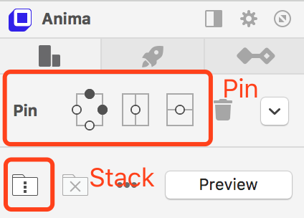

（2）用 Breakpoints 进行多分辨率适配

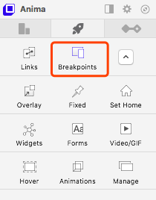 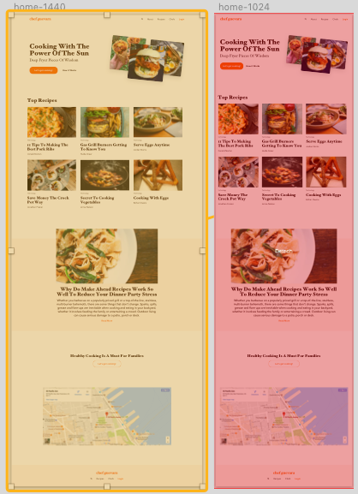

（3）其它功能：

|  |  |
| --- | --- |
| 名称 | 说明 |
| Links | 网页跳转 |
| Breakpoints | 网页分辨率自适应切换 |
| Overlay | 浮动层 |
| Fixed | 固定位置？ |
| Set Home | 设置选中Artboard为主页 |
| Widgets | 三方Widget插件，如google 地图 |
| Forms | 将选中元件用web表单控件替代（输入框/提交按钮） |
| Video/Gif | 将选中元件用视频动画替代 |
| Hover | 浮动？ |
| Animations | 动画？ |
| Manage | 管理发布的网页 |

## 三、拉伸Sketch Artboard进行测试

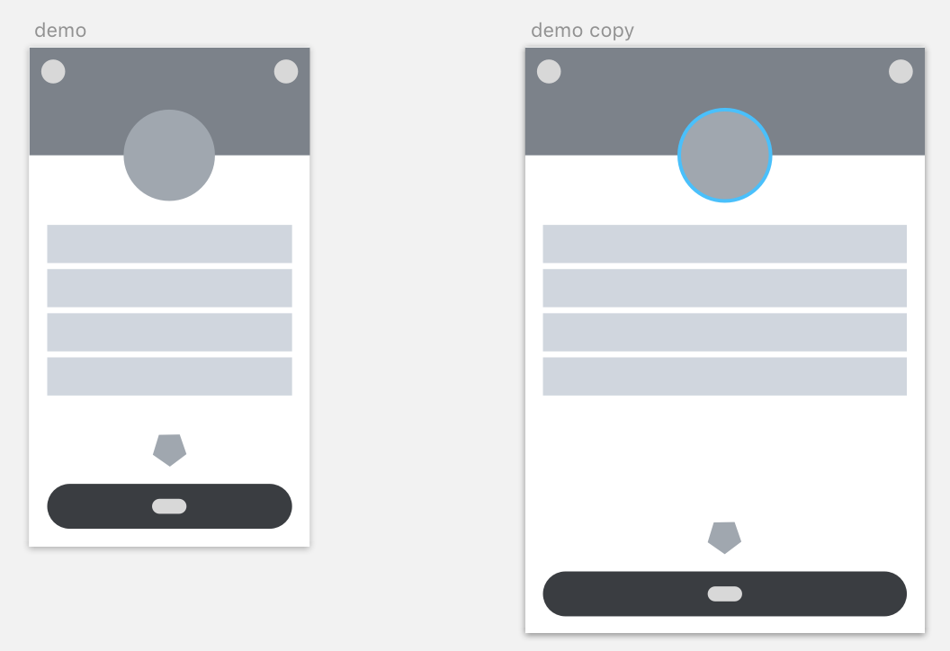

## 四、预览网页并拉伸测试

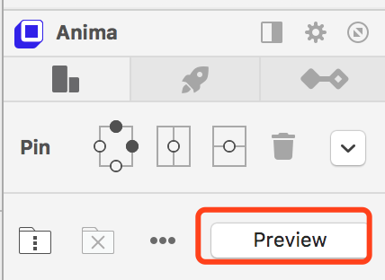 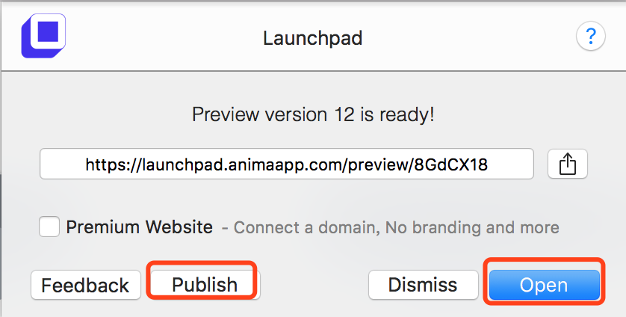

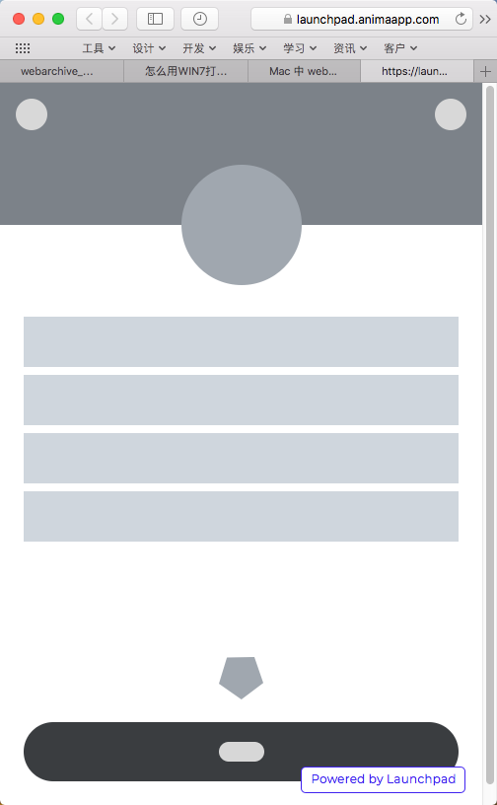

## 保存网页并修改html文件

（1）建议用chrome保存网页，并用三方编辑器整理代码。

（2）可删除尾部免费版的浮动标签代码

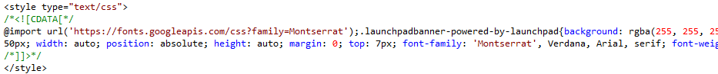

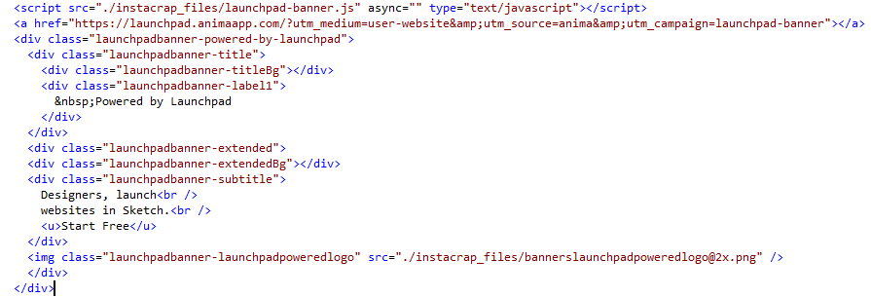

（3）可删除部分Head代码

<!-- saved from url=(0051)https://launchpad.animaapp.com/preview/8GdCX18/demo -->

<link rel="shortcut icon" type="image/png" href="https://animaapp.s3.amazonaws.com/home/favicon.png" />

<meta name="author" content="Launchpad by Anima" />

（4）保存并用浏览器打开, ok!

